|  |  |  |
| --- | --- | --- |
| **Begrepp** | **Beskrivning** | **Bild/exempel** |
| Bråkform | Ett tal i bråkform är ett tal som är skrivet som en division - med täljare och nämnare. | är ett exempel på ett bråk. |
| Täljare  Nämnare | Talen i ett bråk kallas täljare och nämnare. |  |
| Andel | En andel är förhållandet mellan en del och det hela. Andelen kan anges i bråkform eller i decimalform. | Det är 3 päron av sammanlagt 10 frukter. Andelen päron är då  eller 0,3. |
| Decimalform  Decimaltecken  Decimaler | Ett tal som är skrivet i decimalsystemet. |  |
| Platsvärde  Position | Den plats eller position som en siffra har i ett tal avgör siffrans värde. |  |

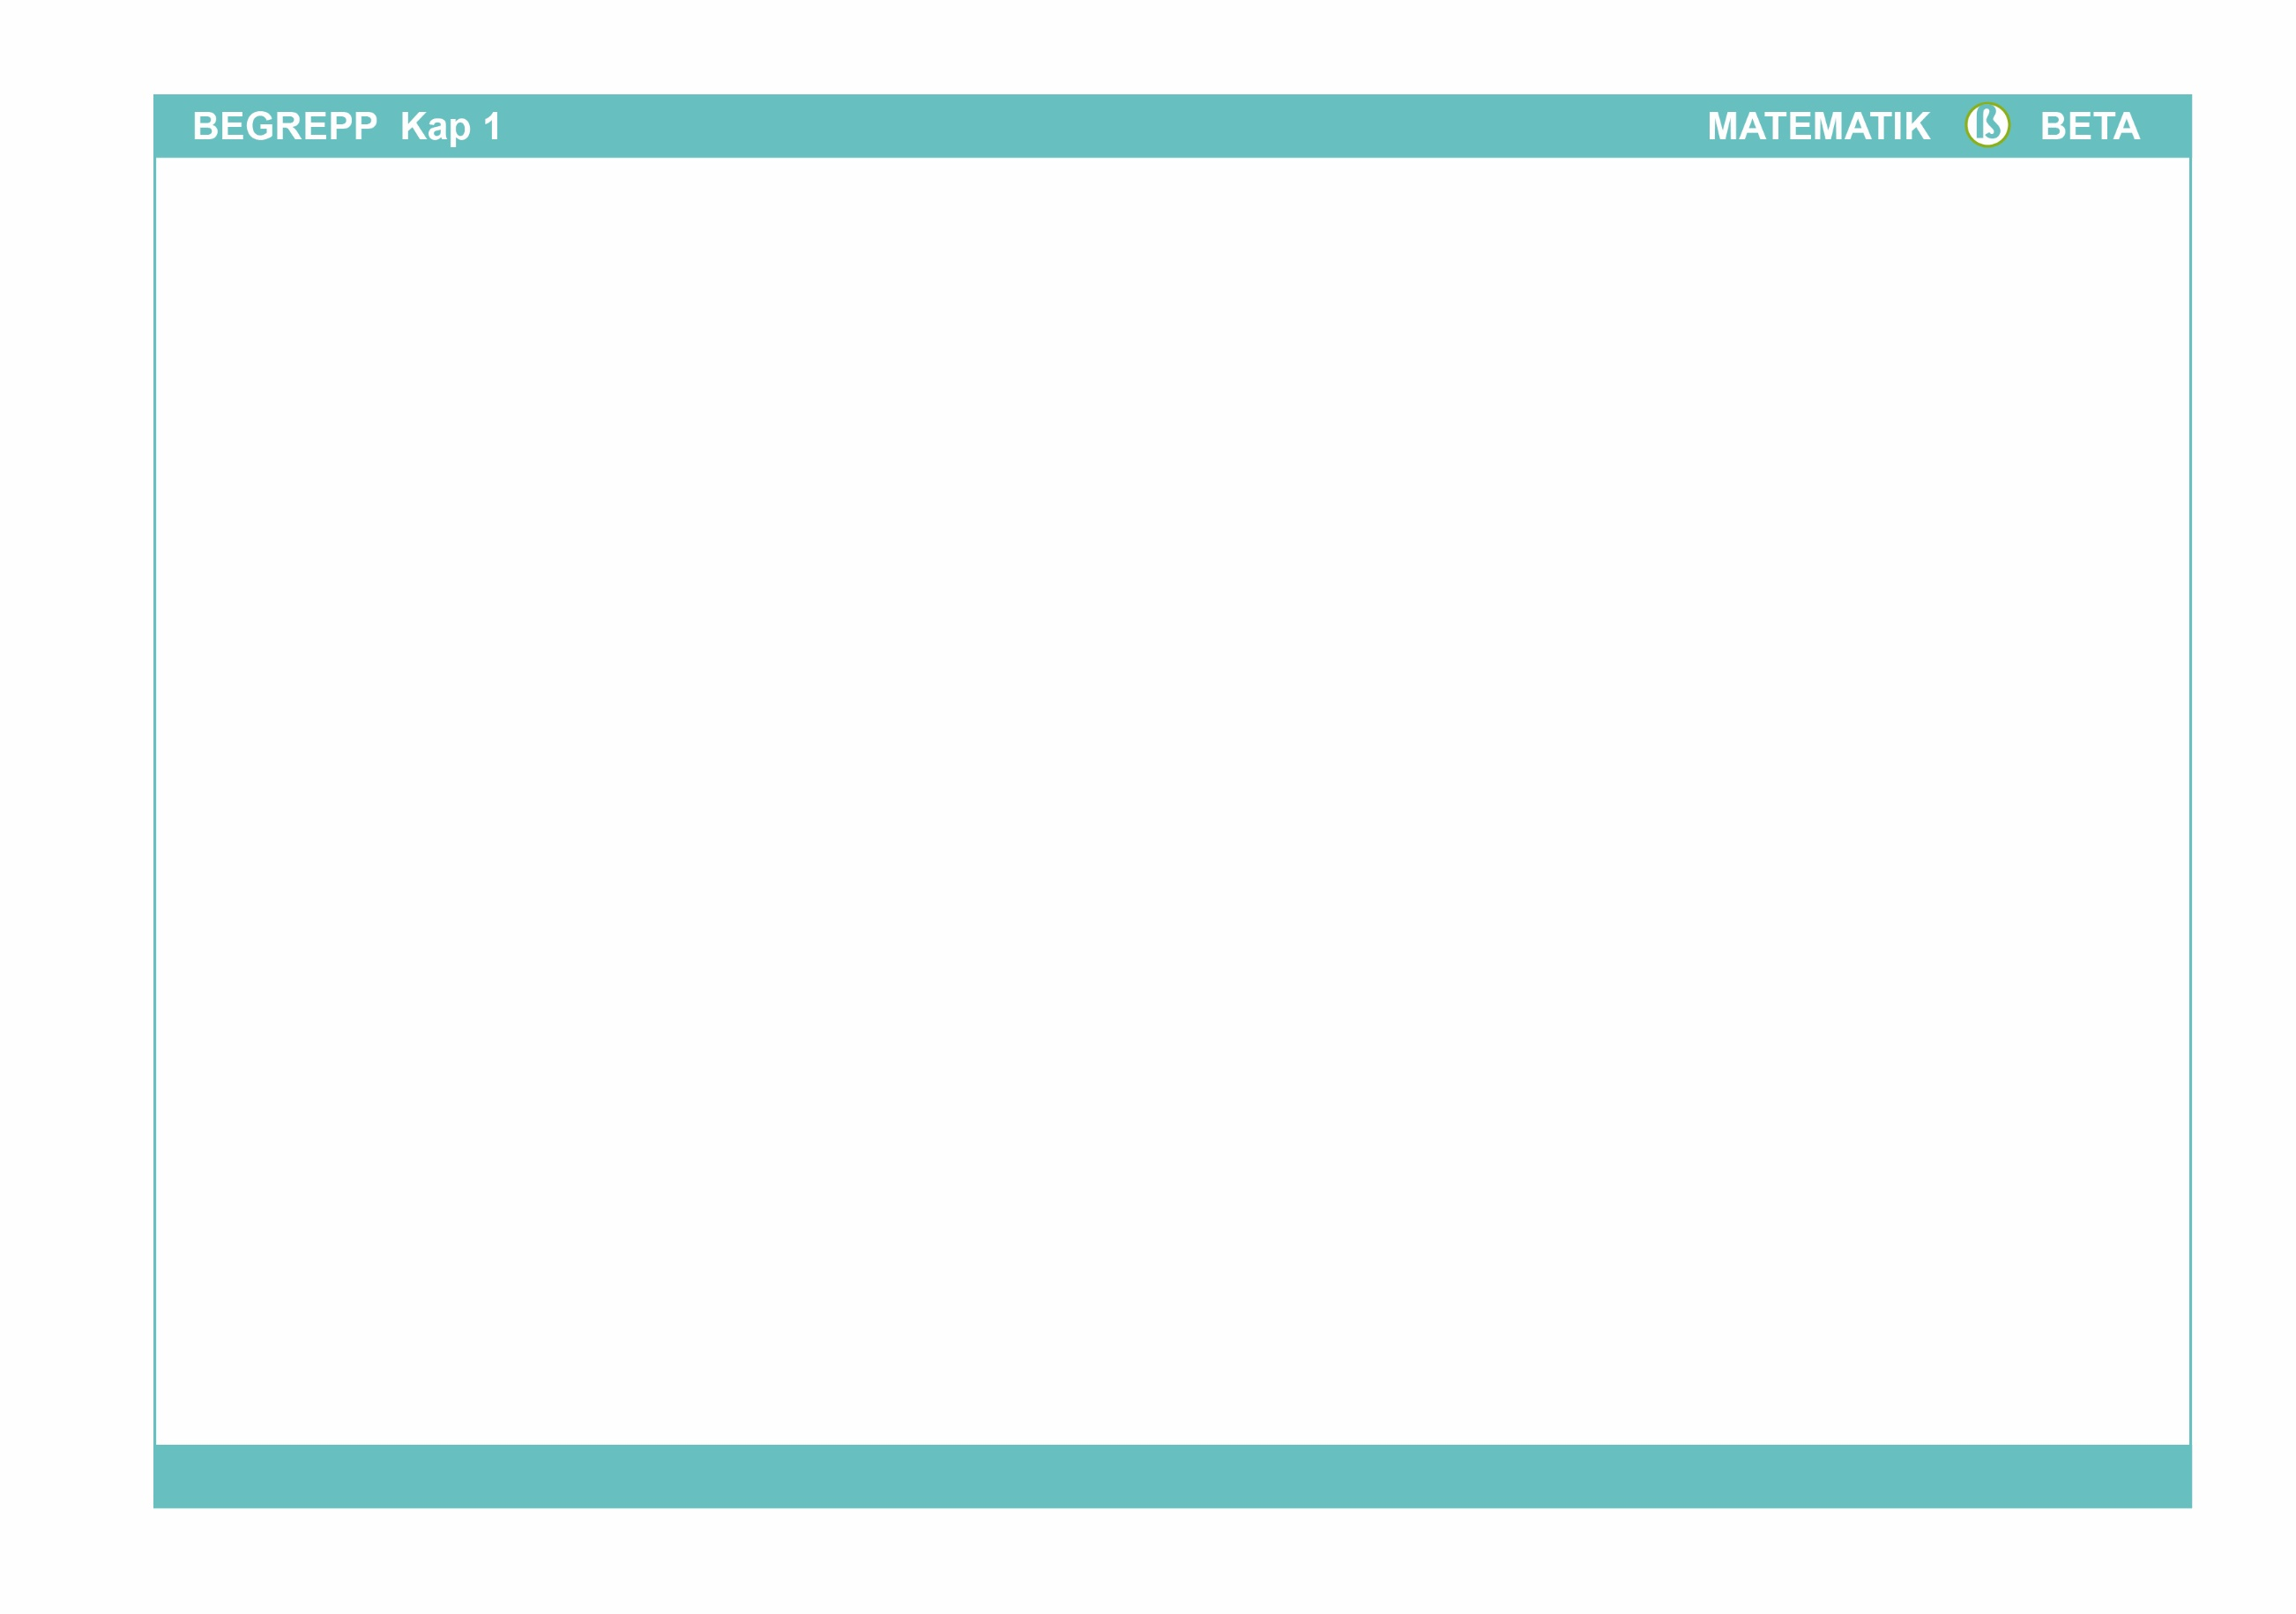

|  |  |  |
| --- | --- | --- |
| Meter  Centimeter  Millimeter | Grundenheten för längd är 1 m. Andra enheter är till exempel centimeter (cm) och (millimeter). | 1 cm = 10 mm  1 mm =  cm = 0,1 cm  1 m = 100 cm  1 cm =  m = 0,01 m |
| Tallinje | En rät linje där varje punkt på tallinjen motsvarar ett tal. | . |
| Avrundning | När ett tals ungefärliga värde anges. | 495 ≈ 500  8,2 ≈ 8 |
| Närmevärde | Ett tals ungefärliga värde, det vill säga ett avrundat tal. | 495 ≈ 500 500 är ett närmevärde  8,2 ≈ 8 8 är ett närmevärde |

